Gregorčičeva 20–25, Sl-1001 Ljubljana T: +386 1 478 1000
F: +386 1 478 1607
E: gp.gs@gov.si
http://www.vlada.si/

Na podlagi prvega odstavka 24. člena Zakona o varstvu okolja (Uradni list RS, št. 39/06 – uradno prečiščeno besedilo, 49/06 – ZMetD, 66/06 – odl. US, 33/07 – ZPNačrt, 57/08 – ZFO-1A, 70/08, 108/09, 108/09 – ZPNačrt-A, 48/12, 57/12, 92/13, 56/15, 102/15, 30/16, 61/17 – GZ, 21/18 – ZNOrg,
84/18 – ZIURKOE in 158/20) in za izvrševanje prvega odstavka 15. člena Uredbe o kakovosti zunanjega zraka (Uradni list RS, št. 9/11, 8/15 in 66/18) Vlada Republike Slovenije izdaja

O D L O K

o spremembah Odloka o načrtu za kakovost zraka na območju Zasavja

1. člen

V Odloku o načrtu za kakovost zraka na območju Zasavja (Uradni list RS, št. 73/17 in 2/20) se v 1. členu prva alineja spremeni tako, da se glasi:
»– območje izvajanja ukrepov, ki je z Odlokom o določitvi podobmočij zaradi upravljanja s kakovostjo zunanjega zraka (Uradni list RS, št. 29/17 in 2/20) opredeljeno kot podobmočje z oznako SIC_ZS in je na podlagi Odredbe o razvrstitvi območij, aglomeracij in podobmočij glede na onesnaženost zunanjega zraka (Uradni list RS, št. 38/17 in 3/20) zaradi čezmerne onesnaženosti zunanjega zraka (v nadaljnjem besedilu: zrak) z delci PM10 uvrščeno v razred največje obremenjenosti,«.

2. člen

V 2. členu se črtata beseda »Hrastnik« in vejica.

3. člen

V 4. členu se drugi in tretji odstavek spremenita tako, da se glasita:
»(2) Upravičenci do spodbud za zamenjavo kotlov na vse vrste goriv z novimi kotli na lesno biomaso in za vgradnjo toplotnih črpalk za ogrevanje stavb iz predpisa, ki ureja spodbujanje učinkovite rabe energije in rabe obnovljivih virov energije, ter predpisa, ki ureja zagotavljanje prihrankov energije pri končnih odjemalcih, do teh spodbud niso upravičeni na območju, kjer je z občinskimi akti ali lokalnim energetskim konceptom kot prednostni način ogrevanja stavb določeno in izvedeno omrežje daljinskega ogrevanja, razen če ti kotli niso namenjeni za daljinsko ogrevanje. Če je kot prednostni način ogrevanja določena uporaba in izveden sistem distribucije zemeljskega plina, upravičenci do spodbud niso upravičeni do spodbud za zamenjavo kotlov na vse vrste goriv z novimi kotli na lesno biomaso.

(3) Občina zaradi dodeljevanja subvencij zagotavlja Eko skladu in ministrstvu, pristojnemu za energijo, podatke o meji območja iz 2. člena tega odloka na parcelo natančno ter podatke o mejah območij, kjer je kot prednostni način ogrevanja določeno in izvedeno omrežje daljinskega ogrevanja ali izveden sistem distribucije zemeljskega plina, prav tako na zemljiško parcelo natančno.«.

4. člen

V 9. členu se črta besedilo »tri koledarska leta zapored«.

5. člen

V prilogi 1 se 1., 2. in 3. točka spremenijo tako, da se glasijo:

»1. Opis območja čezmerne onesnaženosti

Območje čezmerne onesnaženosti, ki obsega občini Zagorje ob Savi in Trbovlje, je opredeljeno kot podobmočje SIC_ZS v območju SIC (celinsko območje). Na tem podobmočju so glede na Uredbo o kakovosti zunanjega zraka (Uradni list RS, št. 9/11, 8/15 in 66/18) presežene mejne vrednosti za delce PM₁₀, zato je območje uvrščeno v I. stopnjo onesnaženosti. Območje čezmerne onesnaženosti SIC_ZS je v hribovitem svetu Posavskega hribovja ob reki Savi. Mesti Zagorje ob Savi in Trbovlje sta v ozkih stranskih dolinah reke Save. Doline so slabo prevetrene s pogostimi temperaturnimi inverzijami, kar močno omejuje razredčevanje izpustov. Na območju čezmerne onesnaženosti, ki obsega 205,1 km², živi približno 35.000 prebivalcev. Največji naselji sta Trbovlje in Zagorje ob Savi. Zasavje je območje z dolgo industrijsko tradicijo, zaradi česar so v okolju nastale nekatere posledice. Območje čezmerne onesnaženosti z vrisanimi merilnimi mesti, kjer se spremlja onesnaženost zraka v okviru državne merilne mreže za spremljanje kakovosti zunanjega zraka, je prikazano na sliki 1. Na merilnem mestu Zagorje se spremljajo ravni SO₂, O₃, NO_{x} in PM₁₀, v Trbovljah se izvajajo meritve SO₂, O₃, NO_{x}, PM₁₀ in CO. Gauss-Kruegerjevi koordinati in tip merilnih mest ter tip območja so podani v preglednici 1.

Preglednica 1: Gauss-Kruegerjevi koordinati in tip merilnih mest ter tip območja na podobmočju SIC_ZS za merilni mesti v okviru državne merilne mreže za spremljanje kakovosti zunanjega zraka

Merilno mesto | GKKy | GKKx | Tip merilnega mesta | Tip območja
Zagorje | 500070 | 109663 | prometno | mestno
Trbovlje | 503116 | 110533 | Ozadje | predmestno

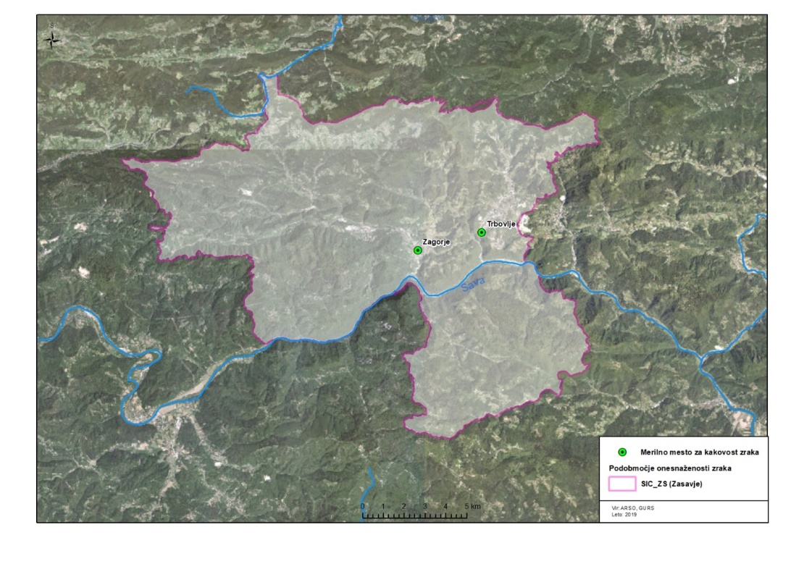
Slika 1: Območje čezmerne onesnaženosti in lokaciji merilnih mest v okviru državne merilne mreže za spremljanje kakovosti zunanjega zraka

2. Raven onesnaženosti z delci PM₁₀

Za delce PM₁₀ so predpisane letne in dnevne mejne vrednosti. Letna mejna vrednost znaša 40 µg/m³, dnevna mejna vrednost pa 50 µg/m³ in je lahko presežena največ 35-krat v koledarskem letu. Rezultati meritev ravni onesnaženosti z delci PM₁₀ v obdobju od leta 2002 do 2018 so prikazani na slikah 2 in 3. Na sliki 2 so prikazane povprečne letne ravni delcev, na sliki 3 pa število preseganj dnevne mejne vrednosti v posameznem koledarskem letu. Letna mejna vrednost po letu 2008 na merilnih mestih v Zasavju ni bila presežena. Precej bolj težavna so preseganja dnevne mejne vrednosti, omejena na hladno polovico leta. Najbolj problematični meseci so januar in februar ter november in december. V Zasavju je bilo dovoljeno število preseganj dnevne mejne vrednosti v obdobju od leta 2002 do 2018 preseženo vsako leto na merilnem mestu v Zagorju. Podobno je tudi na lokaciji v Trbovljah, kjer je bilo število preseganj manjše od dovoljenega le v letu 2014. Zmanjševanje ravni delcev po letu 2002 je opazno predvsem pri letnih povprečnih vrednostih in je posledica zmanjšanja izpustov zaradi izgraditve čistilnih naprav na industrijskih objektih. V obdobju zadnjih petih let so razlike med posameznimi leti predvsem posledica meteoroloških razmer v hladni polovici leta. Višje ravni delcev in s tem tudi številnejša preseganja so povezani z daljšimi obdobji stabilnega vremena, ko v neprevetrenih dolinah in kotlinah nastanejo izrazite temperaturne inverzije. Po drugi strani pa so daljša padavinska obdobja, pogosti prehodi vremenskih front in višje temperature povezani z nižjimi ravnmi delcev. Za leti 2011 in 2015 so tako značilna daljša obdobja stabilnega vremena, kar se je pokazalo tako v številnejših preseganjih dnevne mejne vrednosti kot tudi v nekoliko višji povprečni letni ravni.

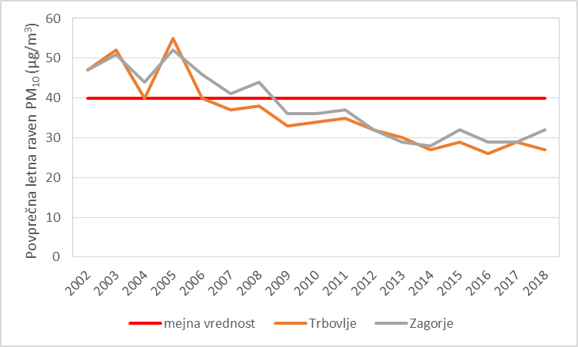

Slika 2: Povprečne letne vrednosti PM₁₀ na merilnih mestih v Zasavju

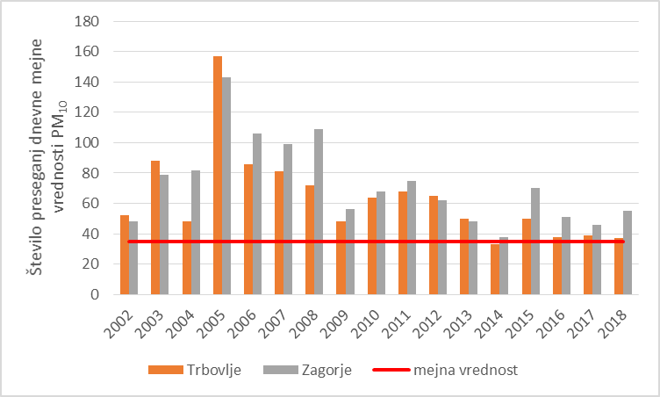

Slika 3: Število preseganj dnevne mejne vrednosti PM₁₀ na merilnih mestih v Zasavju

3. Viri onesnaževanja

Izpusti celotnega prahu iz industrijskih virov na območju Zasavja v letu 2017 so prikazani v preglednici 2, primerjava z letoma 2011 in 2014 pa v preglednici 3. Primerjava med letoma 2011 in 2014 kaže, da se je obseg izpustov industrijskih virov v tem obdobju zmanjšal skoraj za 80 %. V letu 2017 dva največja industrijska vira iz leta 2014 (Termoelektrarna Trbovlje, d. o. o., in Lafarge Cement) nista več aktivna, izpusti zaradi industrije so v tem letu še manjši. Lokacije posameznih večjih industrijskih virov in obremenjenost državnih cest glede na PLDP (povprečni letni dnevni promet) so prikazane na sliki 4.

Preglednica 2: Emisije celotnega prahu iz industrijskih virov na območju Zasavja (Trbovlje in Zagorje ob Savi) v letu 2017 (vir: REMIS, Register nepremičnih virov onesnaževanja zraka v Sloveniji)

Vir | Emisije celotnega prahu (kg/leto)
IGM ZAGORJE, D. O. O. | 624
ETI, d. o. o. | 361
TELKOM, trgovina in storitve, d. o. o. | 298
KUM-PLAST, d. o. o., Zagorje ob Savi, PE Kisovec | 141
KOMUNALA TRBOVLJE, d. o. o. | 34
JAVNO PODJETJE KOMUNALA ZAGORJE, d. o. o., Kotlarna Zagorje | 30
DOM UPOKOJENCEV FRANC SALAMON Trbovlje | 22
BARTEC VARNOST, D. O. O. | 18
ETI PROPLAST, plastika, orodja in naprave, d. o. o. | 17
JE & GR, d. o. o., Podvine | 16
JE & GR, d. o. o. | 11
Drugi viri * | 13
Skupaj | 1.585

Preglednica 3: Emisije celotnega prahu iz industrijskih virov na območju Zasavja v letih 2011, 2014 in 2017

Leto | Emisije celotnega prahu (kg/leto) | Občine
2011 | 112.308 | Trbovlje, Hrastnik in Zagorje ob Savi
2014 | 23.755 | Trbovlje, Hrastnik in Zagorje ob Savi
2017 | 1.585 | Trbovlje in Zagorje ob Savi

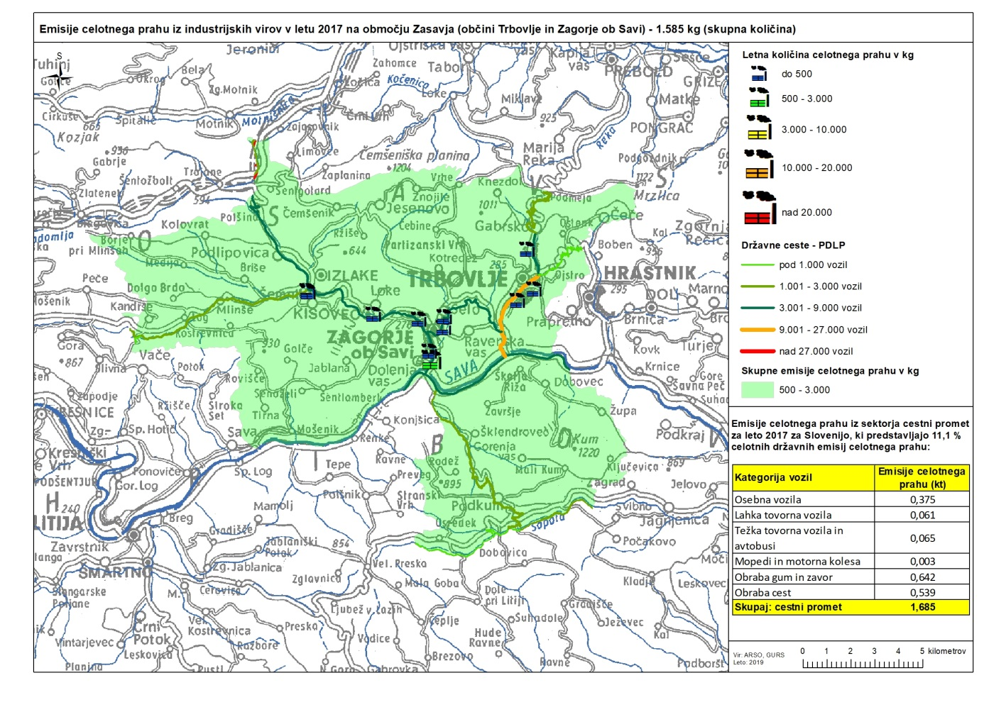
Slika 4: Lokacije posameznih virov emisij celotnega prahu v Trbovljah in Zagorju ob Savi

Na merilnem mestu Zagorje je bilo v obdobju od 6. maja 2016 do 25. julija 2017 izvedeno vzorčenje z namenom določitve virov z receptorskim modeliranjem. V preglednici 4 so prikazane ravni delcev, vključno s prekoračitvami dnevne mejne vrednosti. Porazdelitev po virih v celotnem in zimskem obdobju, pridobljena prek modela PMF (Positive Matrix Factorization), je prikazana v preglednici 5. Rezultati receptorskega modeliranja kažejo, da na ravni delcev na lokaciji Zagorje vplivajo trije poglavitni viri. Najpomembnejša vira sta povezana s prometom ter sekundarnimi anorganskimi delci, ki nastajajo z oksidacijo in pretvorbo plinastih izpustov (predvsem SO₂, NO_{x} in NH₃). Vir, ki ga povezujemo s prometom in tudi resuspenzijo, je posledica izpustov iz motorjev ter obrabe cestišča, zavor in pnevmatik. Delež tega vira na letni ravni dosega 44 %, v zimskem času pa 28 %. Ravni sekundarnih delcev imajo bolj regionalen značaj in odražajo stanje na širšem območju, saj nanje bolj kot lokalni izpusti vpliva premik zračnih mas. Delež tega vira je približno tretjinski tako v celoletnem kot tudi v zimskem obdobju. Izpusti zaradi izgorevanja lesne biomase na letni ravni dosegajo 26 %, v zimskem obdobju pa kar 41 %. V zimskem obdobju so posebej obravnavani dnevi s preseženo dnevno mejno vrednostjo delcev PM₁₀. Rezultati so prikazani v preglednici 6. V opazovanem obdobju od 1. oktobra 2016 do 31. marca 2017 je znašala povprečna dnevna raven v dneh, ko je prišlo do preseganja, 81 µg/m³. V primerjavi z dnevi, ko dnevna meja vrednost ni bila presežena, se je najbolj povečal delež zaradi izgorevanja biomase. Delež tega vira je bil v teh dneh 46-%, kar je v povprečju 36 µg/m³.

Preglednica 4: Povprečne ravni delcev PM₁₀ in število prekoračitev mejne dnevne vrednosti na merilnem mestu Zagorje
 | Delci PM₁₀
 | Cp [µg/m³] | >MV
Zimsko obdobje (1. 10. 2016–31. 3. 2017) | 48 | 64
Poletno obdobje (6. 5.–30. 9. 2016 in  1. 4.–25. 7. 2017) | 16 | 0
Celoletno obdobje (6. 5. 2016–25. 7. 2017) | 29 | 64
Mejne vrednosti | 40* | 35**

Cp – povprečna raven v danem obdobju
MV – število primerov s preseženo dnevno mejno vrednostjo 50 µg/m3

Preglednica 5: Viri delcev PM₁₀ s pripadajočimi kazalniki, dobljenimi s statističnim modelom PMF
 | Prevladujoči kazalniki | Časovni vzorec | Vir emisij | Delež vira  CELO LETO | Delež vira ZIMA
1 | Levoglukozan, PAH*, Kalij, EC, OC | Zima | Kurjenje lesa | 26 % | 41 %
2 | sulfat, amonij, nitrat | Zima | Anorganski sekundarni delci | 30 % | 31 %
3 | EC, OC, barij, železo, antimon, svinec, galij, arzen, baker, kobalt, krom, mangan, aluminij, natrij, magnezij, kalcij, stroncij, vanadij | Celo leto | Promet oziroma resuspenzija | 44 % | 28 %

PAH: benzo(a)antracen, benzo(b,j,k)fluoranten, benzo(a)piren, indeno(1,2,3-cd)piren, dibenzo(a,h)antracen
EC – elementarni ogljik, OC – organski ogljik

Preglednica 6: Porazdelitev virov delcev PM₁₀ glede na njihovo raven (nad in pod 50 µg/m³) v zimskem obdobju od 1. oktobra 2016 do 31. marca 2017

 | Vir emisij | C_{PM10} < 50 µg/m³ |  | C_{PM10} > 50 µg/m³
1 | Kurjenje lesa | 10 µg/m³ | 32 % | 36µg/m³ | 46 %
2 | Anorganski sekundarni delci | 8 µg/m³ | 27 % | 27 µg/m³ | 34 %
3 | Promet oziroma resuspenzija | 12 µg/m³ | 41 % | 15 µg/m³ | 20 %
«.

V 4.1.3.2 točki se črta peti odstavek, ki se glasi:
»Ministrstvo, pristojno za okolje, v letu 2017 vsem izvajalcem dimnikarskih storitev zagotovi merilnike vlažnosti drv.«.

V 4.1.3.4 točki se v drugem in tretjem odstavku črta besedilo »v enem letu po sprejetju tega odloka«.

V 4.1.3.6 točki se v prvem odstavku črta besedilo »v letih 2017 in 2018«.

V 4.1.3.9 točki se črta peti odstavek, ki se glasi:
»Dodatna storitev trajnega odvažanja lesne biomase kot ostanka obrezovanja sadnega in okrasnega drevja se začne izvajati v letu 2018.«.

V 4.2.6 točki se v prvem odstavku črta besedilo »do konca leta 2016«.

4.2.9 točka se spremeni tako, da se glasi:
»4.2.9 Optimizacija zimskega posipanja in soljenja cest

Zimsko vzdrževanje državnih cest, pločnikov ter kolesarskih stez se izvaja v skladu z Izvedbenim programom zimske službe, kjer so natančno opredeljene vse aktivnosti. Kadar je vozišče vlažno, se lahko preventivni posip izvaja s čisto soljo, posip suhega vozišča neposredno pred napovedanimi padavinami se izvaja praviloma z mešanico soli in tekočega MgCl₂ (ali tekočega CaCl₂). Uporaba drobljenca za preventivni posip na mestnih in drugih nižinskih cestah je prepovedana zaradi prevelikega izmeta materiala, kar povzroča izpuste (emisije) v okolje. Nastavitve količine posipa na posipalcih morajo biti v skladu z navodili v programu zimske službe za posamezne vrste zimskih pojavov, kar preverja nadzorna služba.

V času sneženja izvajalci zimske službe izvajajo intenzivno pluženje ter posip s soljo, uporaba mešanice soli in drobljenca je dovoljena samo po predhodni analizi dežurnih v zimski službi na posameznih bazah, kadar je nevarnost nastanka snežne deske.

Nosilci ukrepa: občina, država, izvajalci zimske službe«.

V 4.2.11 točki se v drugem odstavku v tretji alineji črta besedilo »od leta 2018 naprej«.

V 4.2.12 točki se črta besedilo »najmanj do konca leta 2020«.

V 4.2.19 točki se črtata besedilo »v letu 2017« in besedilo »do konca leta 2019«.

V 4.2.27 točki se v prvem odstavku črta besedilo »najpozneje v letu 2018«.

V 4.3.1.11 točki se črta besedilo »v enem mesecu po sprejetju odloka«.

6. člen

Priloga 2 se nadomesti z novo prilogo 2, ki je kot priloga sestavni del tega odloka.

7. člen

Ta odlok začne veljati naslednji dan po objavi v Uradnem listu Republike Slovenije.

Št. 00719-52/2020
Ljubljana, dne 16. decembra 2020
EVA 2020-2550-0017

Vlada Republike Slovenije
Janez Janša
predsednik

Občinska sveta občin Trbovlje in Zagorje ob Savi sta podala soglasje k nalogam občin, kot izhajajo iz predloga Odloka o spremembah Odloka o načrtu za kakovost zraka na območju Zasavja (gradivo Ministrstva za okolje in prostor št. 007-41/2020 z dne 29. 5. 2020): Občinski svet Občine Trbovlje s sklepom številka 032-7/2020-22 z dne 23. 9. 2020 in Občinski svet Občine Zagorje ob Savi s sklepom številka 007-4/2020-3 z dne 11. 6. 2020.

